4-L’architecture du Tms320c6713
4.1Généralités
L’ensemble C6713 DSK (Development System Kit) est un outil de développement qui permet à des utilisateurs de mettre au point et de tester des applications utilisant le processeur de traitement de signal Texas Instruments (TI) TMS320C6713. Autour de ce DSP sont connectés une grande variété de périphériques permettant une large gamme d’applications en traitement numérique du signal. La carteTMS320C6713 : DSP de la gamme TI travaillant à 225 MHz. Il est connecté à ses périphériques par un bus de 32 bits. Un « codec » stéréo AIC23 dédié à l’interfaçage pour les applications « audio ». Il comprend les convertisseurs CAN pour la capture de signaux (LINE IN, MIC IN) et les convertisseurs CNA pour l’exportation de signaux (LINE OUT, HP OUT). Le dialogue entre le processeur et le codec est réalisé par un multiplexeur McBSP (Multi-channel Buffered Serial Port), c'est-à-dire un multiplexeur à port série. En réalité, intégrés avec le processeur, il y a deux multiplexeurs : McBSP0 qui est prévu pour le contrôle du codec (programmation de fonctions et des tâches) et McBSP1 qui est chargé de l’échange des données collectées ou à transmettre.
4.2 L’architecture du Tms320c6713
Comme le montre la figure ci-dessous la carte TMS320C6713 est constituée de trois parties principales :
- L'unité centrale de traitement CPU.
- Les périphériques.
- La mémoire
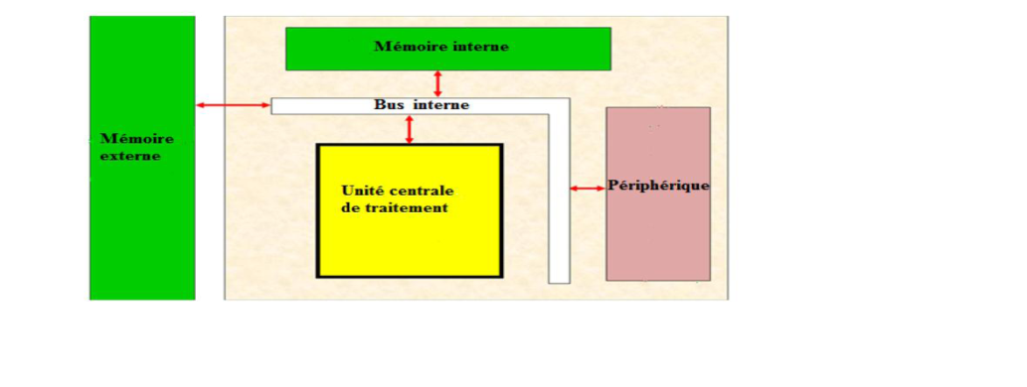
Figure4.1 Bloc diagramme de laTMS320C6713
4.2.1-Unité centrale de traitement (CPU) :
Le CPU est constitue d'une unité de contrôle de programme, de deux unites fonctionnelles, de deux blocs de 16 registres de 32 bits, de contrôleurs d'interruptions et d'autres éléments.
A- Unité de contrôle de programme :
Elle est constituée des éléments suivants,
- Unité "fetch" programme : Elle a pour rôle récupérer les programmes. Cette opération se déroule en quatre phases :
1- Phase PG: l'adresse du code est générée.
2- Phase PS : l’adresse est envoyée à la mémoire.
3- Phase PW: l’attente de lecture du code de la mémoire.
4- Phases PR : la lecture du code.

-Unité "dispatche" de l'instruction: le code récupéré de la mémoire est affecté à 1'unité fonctionnelle associée.
-Unité de décodage de l'instruction: elle a pour rôle de décoder l'instruction.
B- Unités fonctionnelles :
Le CPU contient huit unités: fonctionnelles divisées en deux parties 1 et 2. Leurs fonctions sont les suivantes:
-Unités .Ml et .M2 : ces unités sont dédiées à la multiplication.
- Unités .L1 et .L2 : ces unités sont dédiées à l'arithmétique et la logique.
- Unités .Dl et .D2 : ces unités sont dédiées au chargement, la sauvegarde et calcul d'adresse.
- Unités .S1 et .S2: ces unités sont dédiées pour le décalage de bit, l'arithmétique, la logique et le branchement
C-Registre :
Le CPU contient 32 registres de 32 bits divises en deux blocs égaux : registre fichier A (A0-A15) et registre fichier B (B0-B15), leurs fonctions sont réparties comme suit :
-Les registresA1-A2 et B0-B1-B2: ils sont utilisés comme registres conditionnels.
-Les registresA4-A7 et B4-B7: ils sont utilisés pour adressage circulaire.
- Les registres AO-A9, BO-B2 et B4-B9 : ils sont utilisés comme registres temporaires.
- Les registres A10-A15 et B10-B15 : ils sont utilisés pour la sauvegarde et la restitution de données d'un sous-programme.
A ces 32 registres s'ajoutent les registres de contrôles et d'interruptions.
4.2.2- Les périphériques du TMS320C6713 :
Le TMS320C6713 a plusieurs périphériques qui sont :
- Le contrôleur DMA : Il permet sans l'aide du CPU de transférer des données entre les espaces mémoire (interne, externe et des périphériques). Il a quatre canaux programmables et un autre canal auxiliaire.
- Le contrôleur EDMA : Il permet le transfert des données entre les espaces mémoire comme le DMA. Il a 16 canaux programmables.
- L'interface port hôte HPI. Il donne au processeur hôte un contrôle total pour un accès direct de l'espace mémoire du CPU et à la cartographie de la mémoire des périphériques du DSP.
- Deux McBSP qui sont des ports séries multi-canaux protégés. Ils permettent la communication avec les périphériques externes. Ils ont la même structure. Ils supportent une communication full-duplex.
- L'interface de mémoire externe EMIF : Il permet l'interface avec plusieurs éléments (mémoires) externes.
- Les compteurs : Le DSP possède deux compteurs qui peuvent être synchronisés par une source interne ou externe et ils sont utilisés comme générateurs de pulsations, compteurs d’événements externes, interrupteurs du CPU après l'exécution de tâches et déclencheur du
DMA/EDMA.
- Les interruptions : l'ensemble des périphériques contient jusqu'à 32 sources d'interruptions.
4.2.3- La structure de la mémoire :
Le TMS320C6713 basé sur l’architecture de Havard modifiée utilise une mémoire externe et une mémoire interne.
- La mémoire externe occupe les espaces CEO, CE1, CE2, CE3.
- La mémoire interne a une taille de 260 KB qui est décomposée en deux niveaux :
*Le niveau (L1) est constitué de deux mémoires caches de 4 KB chacune, (L1P) qui est utilisée pour les programmes et (L1D) qui est utilisée pour les données.
* Le Niveau (L2) est composé de 256 KB de mémoire partagée entre mémoire des données et mémoire de programmes.
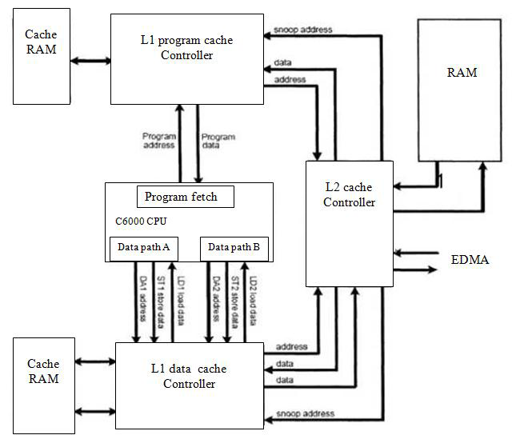
Figure 4.2: Organisation de la mémoire interne TMS320C6713

Carte d’évaluation DSK est puissante, relativement peu couteuse, avec les outils de support matériels et logiciels nécessaires pour le traitement du signal en temps réel.
Il s'agit d'un système DSP complet. Cette carte comprend le processeur de traitement numérique du signal, le TMS320C6713 à virgule flottante et un codec stéréo TLV320AIC23 (AIC23) de 32 bits pour l'entrée et la sortie (Figure 4.3). Le codec AIC23 ≪ utilisant une technologie sigma-delta ≫ fonctionne comme un CAN pour les entrées analogiques et comme un CNA pour les sorties numériques du DSP. Il se connecte à une horloge système de 12 MHz. Le taux d'échantillonnage variable de 8 a 96 kHz et peut être règle facilement. La carte comporte un emplacement libre pour l'ajout d'un périphérique ou d'une carte additionnelle ("daughter card"), un emplacement pour ajouter de la mémoire, quatre LED ("Light-Emitting Diodes") et quatre DIP switches ("Dual In-line Pin") programmable.
La carte DSK comprend 16 MB de mémoire synchrone dynamique a accès aléatoire (DRAM) et 256 MB de mémoire flash. Le DSK fonctionne a 225 MHz, il intègre un régulateur de tension qui fournit 1,26 V pour le noyau C6713 et 3,3 V pour la mémoire et les périphériques.
Le DSK dispose également de quatre prises audio jacks de 3,5 mm, deux pour les entrées: microphone (mono) et "line in" (stéréo), et deux pour les sorties : "speaker" (stéréo) et "line out" (stéréo). En fait les deux entrées (respectivement les deux sorties) renvoient les signaux au même port physique, c'est-adire au même signal d'entrée (respectivement de sortie). La seule différence entre microphone et "line in" (respectivement "speaker" et "line out") réside dans les impédances des ports. Autrement dit, on a quatre prises audio, mais une seule entrée et une seule sortie, chacune disponible avec deux impédances différentes.

Figure 4.3 Schéma synoptique de l’Architecture du TMS320C6713 DSK
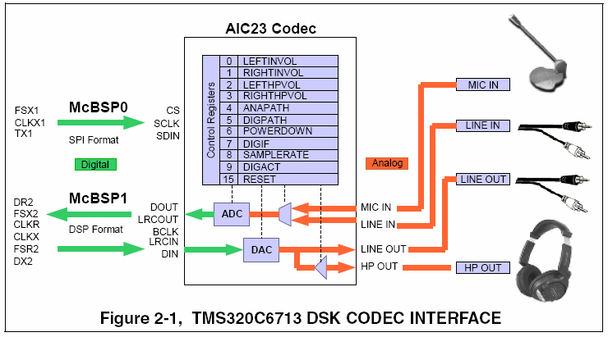
Figure 4.4 Schéma synoptique Codec TLVALIC23
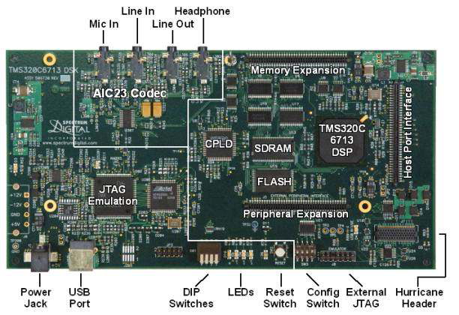

Figure 4.5 Hardware de la Carte TMS320C6713 DSK

4.2.4- Organisation de la mémoire du C6713 DSK :
L’organisation de la mémoire de la carte C6713 DSK est décrite par la figure suivante :

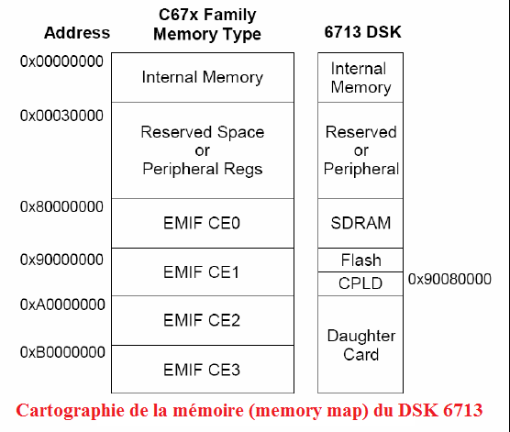
4.3-Le code composer studio
4.3.1 Introduction
L’évaluation des performances des algorithmes sur le DSP est effectuée en utilisant code composer studio (CCS). Alors ce dernier (CCS) fournit plusieurs outils pour faciliter la construction et la mise au point des programmes de DSP. Il comprend un éditeur de code source, un compilateur de langage C/C++, un assembleur de code relocalisable, un éditeur de liens, et un environnement d’exécution qui permet de télécharger un programme exécutable sur une carte cible, de l’exécuter et de le déboguer au besoin. CCS comprend aussi des outils qui permettent l’analyse en temps réel d’un programme en cours d’exécution et des résultats produits. Finalement, il fournit un environnement de gestion de fichiers qui facilite la construction et la mise au point des programmes.
Logiciel Code Composer Studio est une plate-forme de développement qui inclut les éléments suivants,
- Environnement de développement intégré (IDE) : il permet l'édition ('built'), et la correction ('Debug ') des programmes destinés au DSP.
- Outils de génération du code pour le TMS320C6000 : ces outils sont le compilateur, l'assembleur et l'éditeur de lien. Le compilateur C/C++ permet de compiler le programme source (xxx.c) pour le convertir en assembleur (xxx.asm), l'assembleur reçoit le fichier xxx.asm et le convertit en langage machine ou fichier objet (xxx.obj), enfin l'éditeur de liens (linker) qui combine les fichiers objet et les fichiers librairies et le fichier xxx.cmd pour produire un fichier exécutable avec une extension. Out, c'est ce fichier qui sera chargé sur le processeur C6713 pour être exécuter.
- DSP/BIOS: c'est un outil d'analyse en temps réel, pour s'en servir, on doit créer un fichier de configuration 'xxx.cdb', où seront définis les objets utilisés par l'outil DSP/BIOS. Ce fichier permet aussi de faciliter l'organisation de la mémoire et la gestion du vecteur des interruptions, en offrant la possibilité de les faire sur un environnement visuel via la section de gestion de la mémoire MEM (Memory Section Manager), et via HWI (Hardware Interrupt Service Routine Manager) pour les interruptions.
- JTAG (Joint Team Action Group) et RTDX (Real Time Data Exchange) (voir Figure suivante): le RTDX permet un échange de données en temps réel entre l'hôte (PC par exemple) et la destination (la carte DSK dans notre cas), il permet aussi l'analyse et la visualisation des données au cours de l'exécution du programme, alors que le lien JTAG est utilisé pour atteindre l'émulateur (qui se trouve à l'intérieure du DSP), c'est ce dernier qui permet au CCS de contrôler en temps réel l'exécution du programme.
Figure 4.6 L’outil JTAG
L’application du CCS a été faite durant le TP1.
On a vu que le CCS est un environnement IDE qui incorpore les outils logiciel nécessaires au développement. Il inclut les outils pour la génération du code tel qu’un compilateur C, un assembleur et un linker. Il support le « debugging » temps réel.

